**КИЇВСЬКИЙ НАЦІОНАЛЬНИЙ УНІВЕРСИТЕТ**

**ІМЕНІ ТАРАСА ШЕВЧЕНКА**

Проект з дисципліни

**«Розробка програмного забезпечення під мобільні платформи»**

на тему:

**«Обробка кривих другого порядку»**

**Виконав:**

студент 4 курсу ОС «Бакалавр»

спеціальності «Комп’ютерні науки»,

освітньої програми «Інформатика»,

групи ТТП-42

*Расахацький Максим Володимирович*

**Київ-2022**

1. **Опис завдання**

Поставлена мета – створити мобільний додаток для відображення еліпсу, параболи, гіперболи при виборі типу фігури та після задання коефіцієнтів, визначення довжини дуги і площі сегменту еліпсу.

Також проект має включати:

1. Введення даних: користувач обирає тип фігури, вводить відповідні коефіцієнти.
2. Виведення даних: визначення площі сегменту і довжини дуги.
3. Збереження даних: збереження у файлі введених значень.
4. Графічна візуалізація: Відображення еліпсу, параболи, гіперболи при виборі типу фігури та після задання коефіцієнтів, виведення площі сегменту і довжини дуги.
5. **Короткий виклад теорії.**

У світі понад 3,2 мільярда користувачів смартфонів, тому не дивно, що індустрія мобільних додатків процвітає. На додаток до цього, у всьому світі налічується 1,14 мільярда користувачів планшетів, і це число виросло приблизно на 36% за останні шість років. Використання додатків як і раніше стабільно зростає, без будь-яких ознак уповільнення в доступному для огляду майбутньому.

Мобільний додаток – це тип програми, призначений для роботи на мобільному пристрої, яким може бути смартфон або планшет.

Додатки діляться на дві великі категорії: нативні та веб-додатки.

Нативні додатки створені для однієї мобільної операційної системи. Більшість мобільних додатків сьогодні створені для таких систем, як Android або iOS.

Веб-додатки – це адаптивні версії веб-сайтів, які можуть працювати на будь-якому мобільному пристрої або ОС, оскільки вони працюють за допомогою мобільного браузера, і зазвичай вони написані на CSS, HTML5 або JavaScript. Такі додатки перенаправляють користувача на URL-адресу, а потім пропонують їм можливість встановити додаток. Встановлений додаток є просто посиланням на певну веб-сторінку. Такі додатки вимагають мінімум пам’яті пристрою.

В рамках проекту я обрав мову програмування Kotlin для розробки застосунку під ОС Android.

Kotlin — це кросплатформна статично типізована мова програмування загального призначення з виведенням типу. Kotlin розроблено для повної взаємодії з Java, а версія JVM стандартної бібліотеки Kotlin залежить від бібліотеки класів Java, але визначення типу дозволяє зробити її синтаксис більш лаконічним. Kotlin в основному націлений на JVM, але також компілюється в JavaScript (наприклад, для зовнішніх веб-додатків, що використовують React) або власний код через LLVM (наприклад, для власних додатків iOS, які спільно використовують бізнес-логіку з додатками Android).

Цільова ОС була обрана Android — це мобільна операційна система на основі модифікованої версії ядра Linux та іншого програмного забезпечення з відкритим вихідним кодом, розроблена в основному для мобільних пристроїв із сенсорним екраном, таких як смартфони та планшети.

Android є найпродаванішою ОС у світі на смартфонах з 2011 року та на планшетах з 2013 року. Станом на травень 2021 року вона має понад три мільярди активних користувачів щомісяця, найбільшу базу встановлених операційних систем, а станом на січень 2021 року Google Play Store містить понад 3 мільйони програм. Android 13, випущена 15 серпня 2022 року, є останньою версією, а нещодавно випущена версія Android 12.1/12L містить удосконалення, характерні для складних телефонів, планшетів, великих екранів і Chromebook.

1. **Опис алгоритмів.**

Всі обчислення та візуалізація відбуваються в прямокутній системі координат.

* 1. Обчислення кривих другого порядку

Формула еліпса: $\frac{x^{2}}{a^{2}}+\frac{y^{2}}{b^{2}}=1$,

Приведена до вигляду $y=±\sqrt{b^{2}-\frac{b^{2}x^{2}}{a^{2}}}$

Формула гіперболи: $\frac{x^{2}}{a^{2}}-\frac{y^{2}}{b^{2}}=1,$

Приведена до вигляду $y=±\sqrt{\frac{b^{2}x^{2}}{a^{2}}-b^{2}}$

Формула параболи: $y^{2}=2px$,

Приведена до вигляду:

* 1. Обчислення довжини дуги еліпса за кутом.

Ексцентриситет $ε=\sqrt{\frac{a^{2}-b^{2}}{a}}$

Довжина дуги $L=a\int_{t_{1}}^{t_{2}}{\sqrt{1-ε^{2}\sin^{2}{t}}dt}$

Де $t_{1}=0, t_{2}=\operatorname{atan}\left(\frac{a}{b}\tan\left(t\right)\right)$, $t$– даний кут

* 1. Обчислення інтегралу методом трапецій

$$\int_{a}^{b}{f\left(x\right)dx≈\left(\frac{f\left(a\right)+f\left(b\right)}{2}+\sum_{i=1}^{n-1}{f(x_{i})}\right)h}$$

$$h=Δx=\frac{b-a}{n}$$

За число n обрав об’єктивно найкраще у світі число: 42

* 1. Обчислення площі сектору еліпса

$$S=ab\frac{\operatorname{atan}\left(a⋅\tan\left(t\right)\right)}{2}$$

1. Опис роботи з програмою та знімки екрану
2. Головний екран який містить опції
   1. 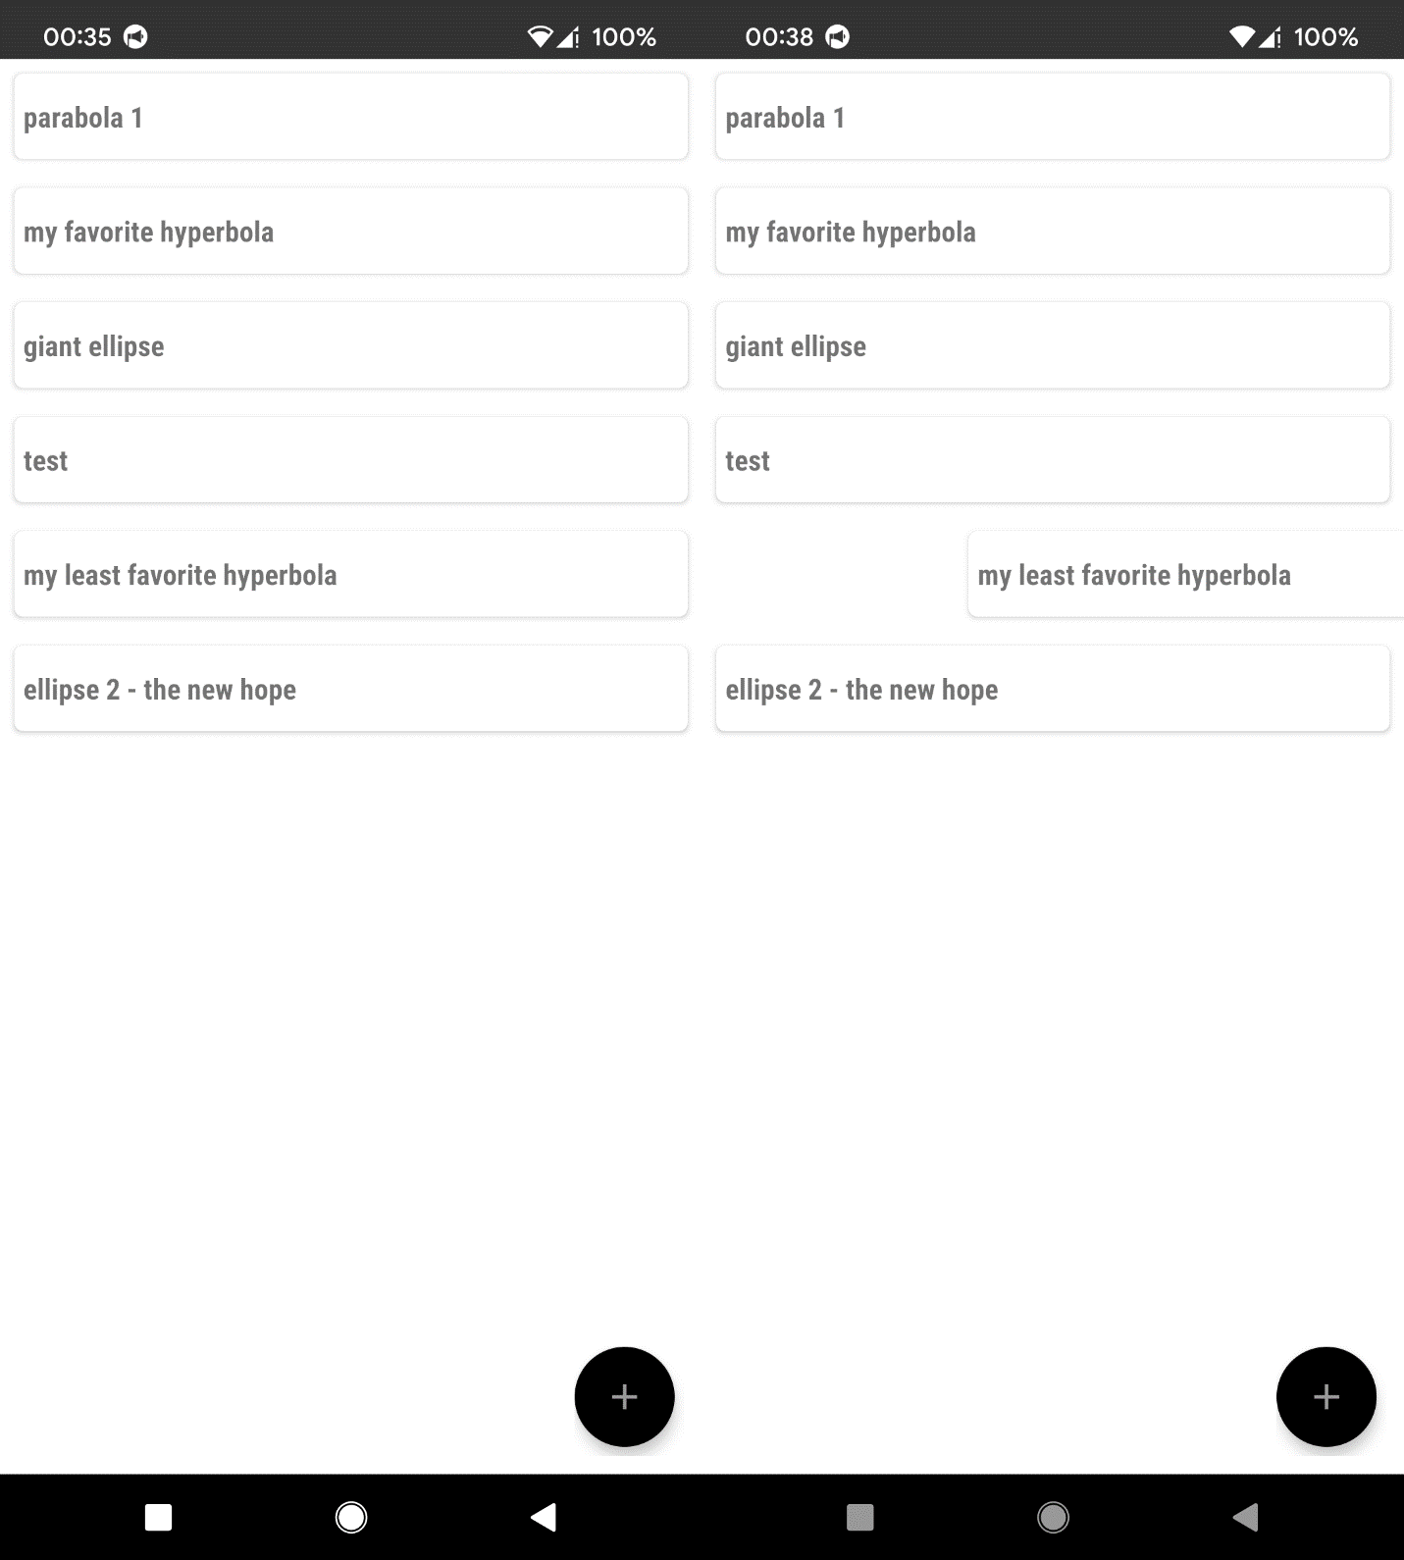Список збережених фігур – свайп вправо видаляє збережену фігуру з пам’яті пристрою.
   2. Інформація про автора – свайп вліво від краю екрану відкириває бокове меню

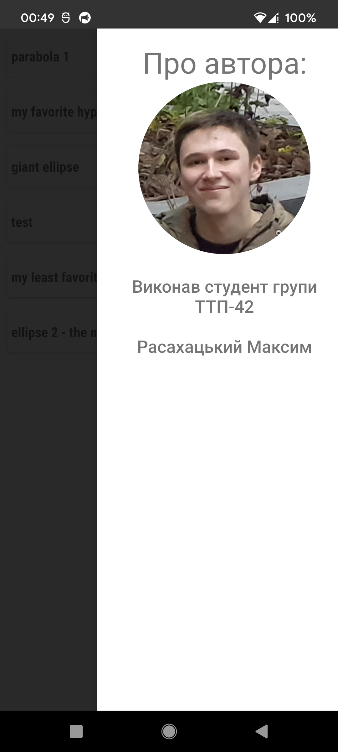

* 1. Кнопка створення нової фігури – розкривається на три опції: створення еліпса, гіперболи та параболи

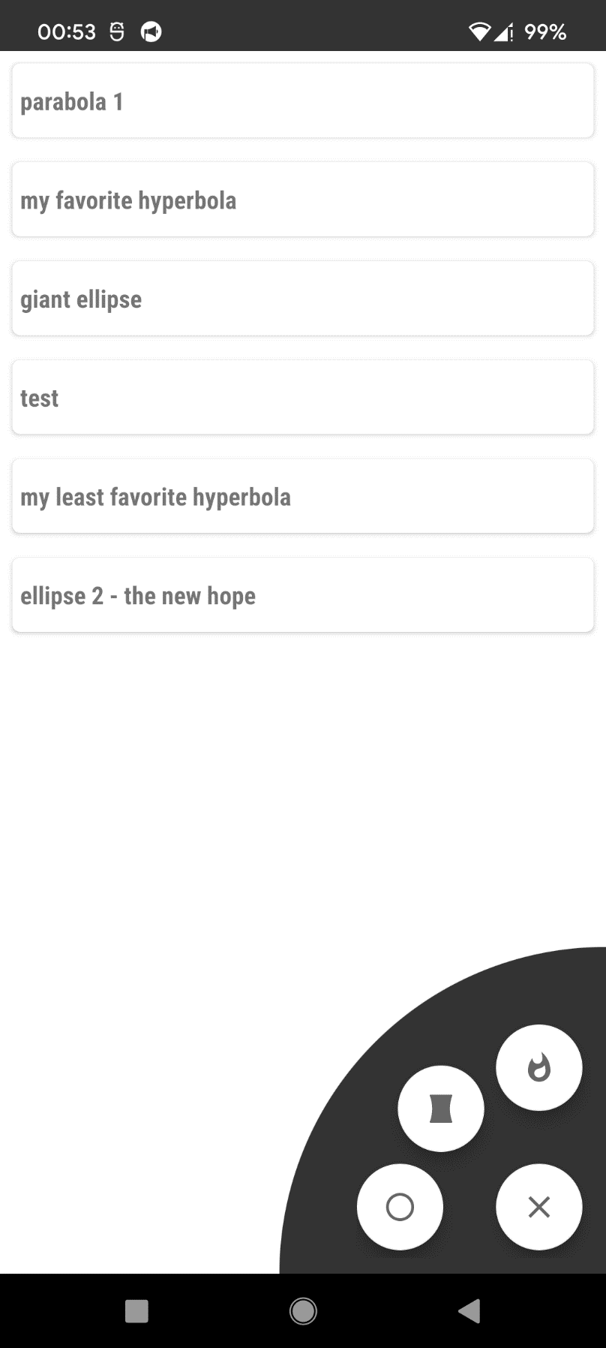

<https://marketer.ua/ua/the-most-popular-apps-downloaded-by-ukrainians/>

<https://en.wikipedia.org/wiki/Kotlin_(programming_language)>

<https://en.wikipedia.org/wiki/Android_(operating_system)>